大阪湾や河川敷等におけるごみの組成調査結果について

１．目的及び業務概要
大阪府内における河川ごみ等の実態把握を目的とし、府内８箇所でごみ組成調査を実施した。

２．調査時期及び調査地点
表-１ ごみの組成調査概要
２．調査日及び調査地点
表-１ ごみの組成調査概要

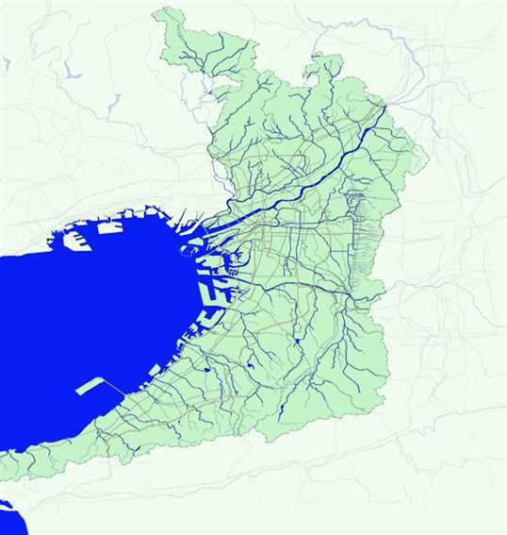

淀川
(5)
(1)

(3)

(4)
(2)
大和川

(6)
(7)
(8)

図-１ 組成調査箇所位置図
３．ごみの回収状況等写真
○港湾の清掃業務(１)(２) 写真左：回収作業 写真右：ごみの引き上げ状況
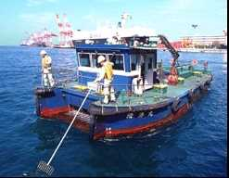
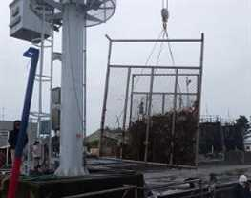

○河川水面の清掃業務(３) 写真左：網場（河川内の浮遊ごみを集める施設）写真右：回収状況
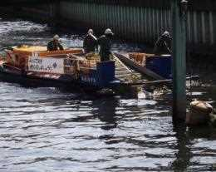
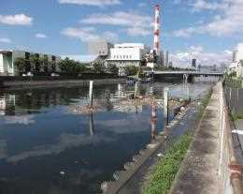

○スクリーンのごみの滞留状況(４)
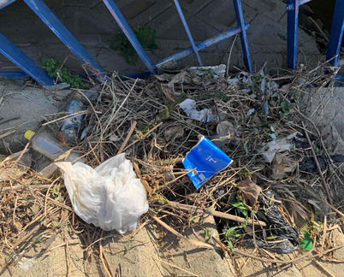
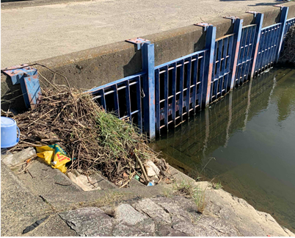

○河川敷のごみの散乱状況(５)(６)(７)
写真左：河川敷に落ちているごみ 写真右：灌木に引っかかったごみ（ごみの花）
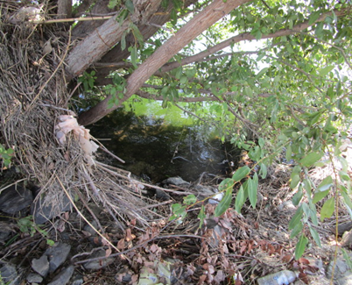

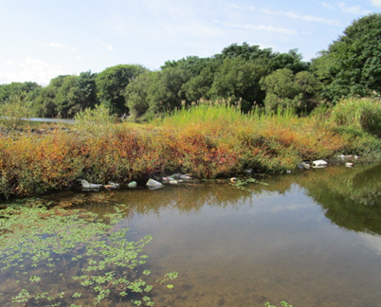

○海岸のごみの漂着状況(8)
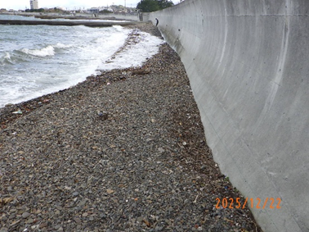
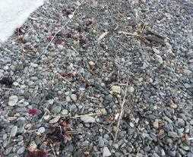

４．調査方法
・調査地点で回収されたごみの中で、長さ2.5cm以上のごみを調査対象として回収する。
・回収したごみを環境省ガイドライン（※）の分類表に基づいて分類し、個数、重量、容積を調査する。
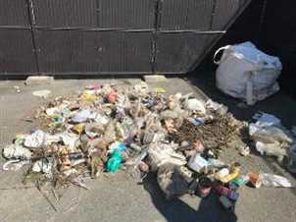
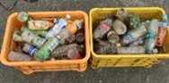

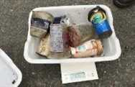

写真左：ごみの回収状況 写真右：分別したごみの個数、重量、容積の調査状況

- 地方公共団体向け漂着ごみ組成調査ガイドライン（令和７年５月第４版）

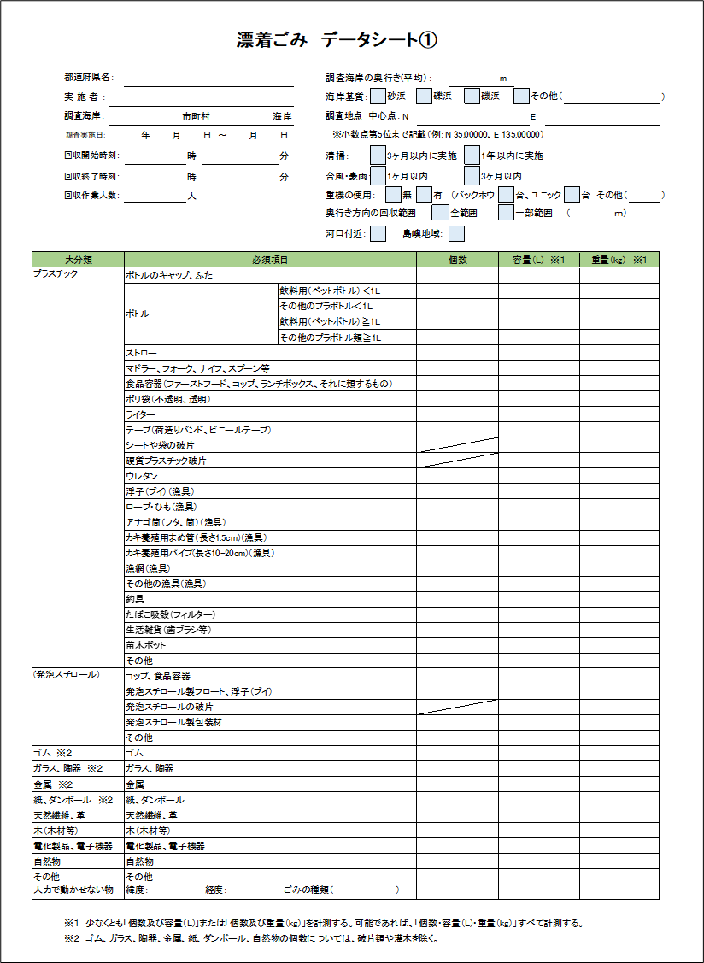
図-２ 組成調査用のデータシート（抜粋）
）

５．調査結果
府内８箇所のごみ組成調査結果は以下のとおり。
表-２ ごみの組成調査結果（容量ベース）
・自然物とは、主に流木(径10㎝以上又は長さ1m以上のもの)や灌木(径10㎝未満かつ長さ1ｍ未満のもの)等をいう。
・環境省ガイドラインにより、ゴム、ガラス・陶器、金属、紙・段ボール、自然物の個数については、破片類や灌木を除く。

５－１ 港湾の清掃業務で回収するごみの組成調査
堺泉北港湾区域を管理する「大阪府清港会」、大阪市港湾区域を管理する「大阪市清港会」にて、
清掃船が回収するごみ（７㎥ / 箇所）を対象に組成調査を実施した。
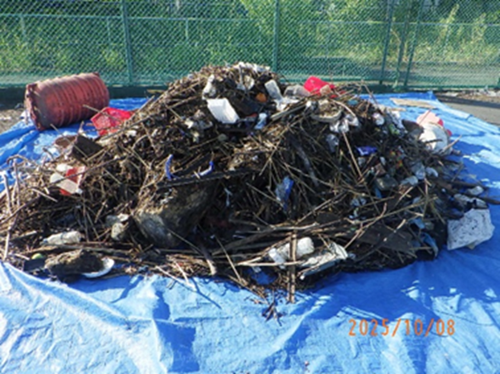
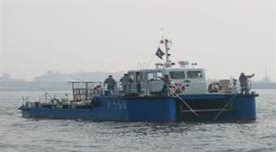

大阪府清港会の清掃船 回収されたごみ

（１）分類別の組成、人工物の組成
・大阪府清港会では、容量別で自然物が８月はごみ全体の約69％、10月は約62％を占め、2季
ともに人工物より多くなったが、２月は人工物が約55％と自然物より多くなった。
・大阪市清港会は３季ともに容量別で自然物が多くなり、8月が最大で約83％を占めていた。
・人工物の大分類でみると、全ての調査で容量別で「プラスチック・発泡類」が最も多く、大阪市清港会の８月が最大で約71％を占めていた。

表-３ 2分類別の組成表（港湾の清掃業務）
泉北港
（各項目の合計は、端数の関係により100％にならないことがある。）
※自然物のうち「灌木」については、環境省ガイドライン上、重量と容量のみを計測することとされているため、個数はカウントしていない。「流木」については重量、容積、個数全てを計測している。

○大阪府清港会
表-４ 人工物の大分類別の組成表（大阪府清港会）
（各項目の合計は、端数の関係により100％にならないことがある。）

○大阪市清港会
表-５ 人工物の大分類別の組成表（大阪市清港会）
（各項目の合計は、端数の関係により100％にならないことがある。）

（２）プラスチック・発泡類の組成

・「容器包装」、「漁具」、「製品」の3項目で分類すると、容量別で「製品」が約26～52％と多く、次いで「容器包装」が約27～49％と多かった。大阪市清港会の10月の調査では、「漁具」が最も多かった。
・分類別の容量では、「製品」の「その他プラスチック」が多く、約26～52％を占めていた。また、陸域で発生する「飲料用ボトル」、「容器類」、「ポリ袋」なども１～２割程度見られた。

○大阪府清港会
表-６ プラスチック・発泡スチロール類の分類別組成（大阪府清港会）
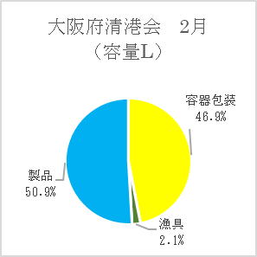
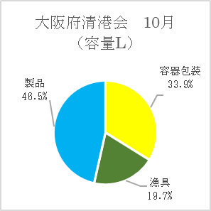
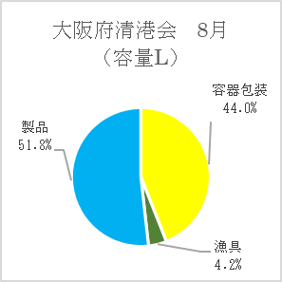

（各項目の合計は、端数の関係により100％にならないことがある。）
※その他漁具のうち「発泡スチロールの破片」は、環境省ガイドライン上、重量と容量のみを計測することとされているため、個数はカウントしていない。

○大阪市清港会
表-７ プラスチック・発泡スチロール類の分類別組成（大阪市清港会）

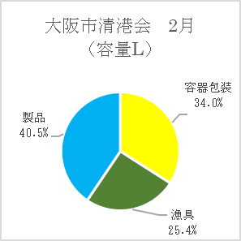
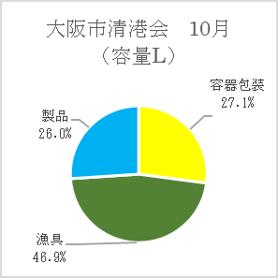
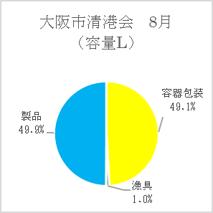

（各項目の合計は、端数の関係により100％にならないことがある。）
※その他漁具のうち「発泡スチロールの破片」は、環境省ガイドライン上、重量と容量のみを計測することとされているため、個数はカウントしていない。

５－２ 河川水面の清掃業務で回収するごみの組成調査
大阪市内等を流れる寝屋川、第二寝屋川に浮遊しているごみの実態を調査するため、河川管理者の
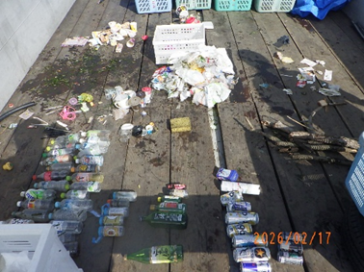
委託業者が清掃船で回収したごみ（１㎥ / 箇所）を対象に組成調査を実施した。
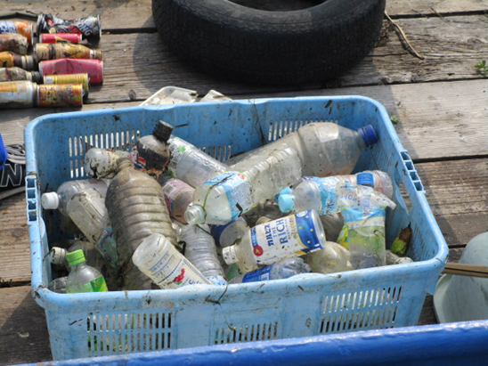

組成調査状況

（１）分類別の組成、人工物の組成
・容量別で人工物がごみ全体の約89％～100％を占め、自然物より多かった。
・人工物の大分類でみると、容量別で３季ともに「プラスチック・発泡類」が最も多く、８月が最大で
約74％を占めた。
表-８ 2分類別の組成表（河川水面の清掃業務）
（各項目の合計は、端数の関係により100％にならないことがある。）
※自然物のうち「灌木」については、環境省ガイドライン上、重量と容量のみを計測することとされているため、個数はカウントしていない。「流木」については重量、容積、個数全てを計測している。
表-９ 人工物の大分類別の組成表（河川水面の清掃業務）
（各項目の合計は、端数の関係により100％にならないことがある。）
（２）プラスチック・発泡類の組成

・「容器包装」、「漁具」、「製品」の3項目で分類すると、容量別で３季ともに「容器包装」が最も多く、８月の調査では、約96％が「容器包装」であった。
・分類別の容量では、８月は「飲料用ボトル」が最も多く、「プラスチック・発泡類」の約47％を占める結果となった。令和４年度も８月調査で同様の傾向が見られたが、これは、秋・冬に比べて、暑さによる水分補給の需要が高まったことが要因と考えられる。また、10月の調査では「その他プラスチック」及び「ポリ袋」が、２月の調査では「ポリ袋」が多かった。
表-10 プラスチック・発泡類の分類別組成（河川水面の清掃業務）
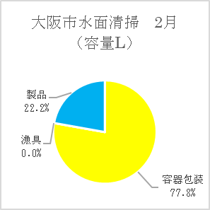
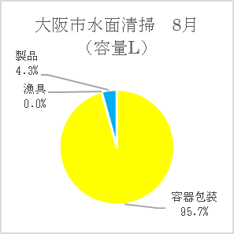
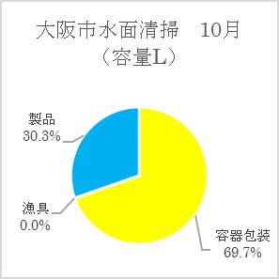

（各項目の合計は、端数の関係により100％にならないことがある。）
※その他漁具のうち「発泡スチロールの破片」は、環境省ガイドライン上、重量と容量のみを計測することとされているため、個数はカウントしていない。

５－３ 農業用水路の管理業務で回収するごみの組成調査
長瀬川スクリーン（大和川水系）５箇所に溜まったごみの実態を調査するため、管理者が陸に引き上げたごみ（計１㎥ / 箇所）を対象とし、10月に組成調査を実施した。

長瀬川スクリーン
（１）分類別の組成、人工物の組成
・容量別で自然物がごみ全体の約68％を占め、人工物より多かった。
・人工物の大分類でみると、容量別で「プラスチック・発泡類」が最も多く、全体の約85％を占めた。
表-11 2分類別の組成表（長瀬川スクリーン）

※自然物のうち「灌木」については、環境省ガイドライン上、重量と容量のみを計測することとされているため、個数は
カウントしていない。「流木」については重量、容積、個数全てを計測している。

表-12 人工物の組成表（長瀬川スクリーン）
（各項目の合計は、端数の関係により100％にならないことがある。）

（２）プラスチック・発泡類の組成

・「容器包装」、「漁具」、「製品」の3項目で分類すると、容量別で「容器包装」が約60％と最も多かった。
・分類別の容量では、「ポリ袋」が最も多く、約42%を占めた。また、「その他プラスチック」、「容器類」なども多く見られた。
表-13 プラスチック・発泡類の分類別組成（長瀬川スクリーン）

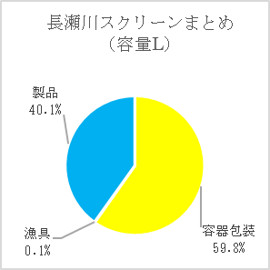

（各項目の合計は、端数の関係により100％にならないことがある。）

５－４ 河川敷の散乱ごみの組成調査
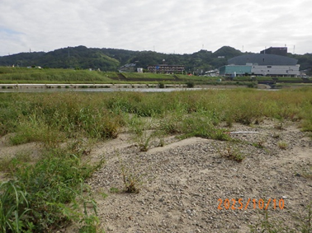
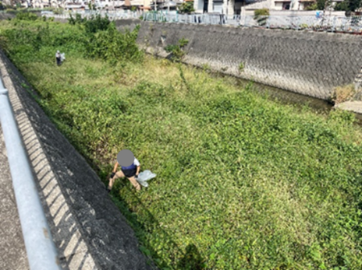
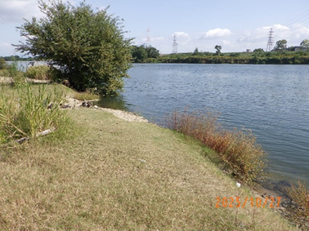
淀川、大和川、西除川の河川敷にて、河川延長100ｍ×幅20ｍのエリアに落ちているごみを対象とし、10月に組成調査を実施した。
淀川調査地点（高槻市） 大和川調査地点（藤井寺市） 西除川調査地点（堺市）

（１）分類別の組成、人工物の組成
・容量別で、淀川では自然物が約61％と人工物より多く、大和川、西除川では人工物が約76～100％
と自然物より多かった。
・人工物の大分類でみると、容量別で３箇所ともに「プラスチック・発泡類」が最も多く、淀川が最大で
約83％を占めた。
表-14 2分類別の組成表（淀川、大和川、西除川）
（各項目の合計は、端数の関係により100％にならないことがある。）
※自然物のうち「灌木」については、環境省ガイドライン上、重量と容量のみを計測することとされているため、個数はカウントしていない。「流木」については重量、容積、個数全てを計測している。

表-15 人工物の組成表（淀川、大和川、西除川）
（各項目の合計は、端数の関係により100％にならないことがある。）

（２）プラスチック・発泡類の組成

・「容器包装」、「漁具」、「製品」の3項目で分類すると、容量別で淀川、大和川では「容器包装」が最も多く、西除川では「製品」が最も多かった。
・分類別の容量では、３箇所ともに「その他プラスチック」が最も多く、西除川が最大で約78％を占めた。また、「飲料用ボトル」も約11～39％と多かった。
表-16 プラスチック・発泡類の分類別組成（淀川、大和川、西除川）

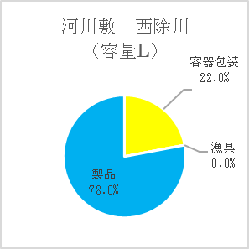
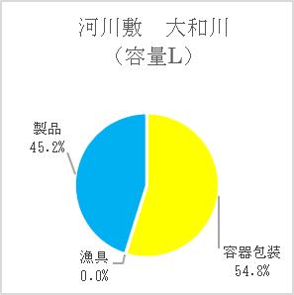
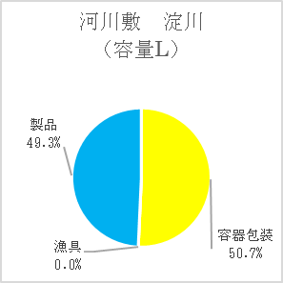

（各項目の合計は、端数の関係により100％にならないことがある。）
※その他漁具のうち「発泡スチロールの破片」は、環境省ガイドライン上、重量と容量のみを計測することとされているため、個数はカウントしていない。

５－５ 海岸漂着ごみの組成調査
泉南郡岬町の海岸にて、汀線（海水面と海浜の境界線）方向の幅50ｍ、海岸汀線から堤防までの間を調査範囲とし、12月に組成調査を実施した。
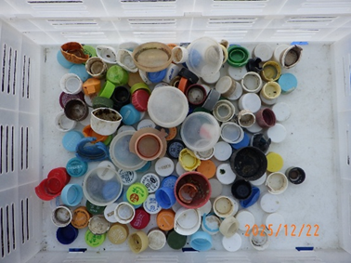
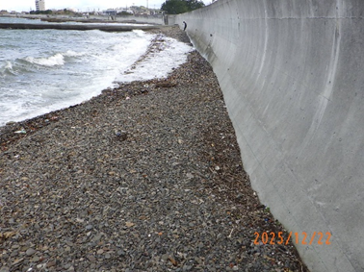

調 査 地 点 回収したプラスチックごみ

（１）分類別の組成、人工物の組成
・容量別で人工物が約57％と自然物より多かった。過年度と比較すると人工物に増加傾向が見られた。
・人工物の大分類でみると、過年度と同様、容量別で「プラスチック・発泡類」が最も高く、約78％
を占めており、直近６年間で最大となった。
表-17 2分類別の組成表（岬町）
（各項目の合計は、端数の関係により100％にならないことがある。）
※自然物のうち「灌木」については、環境省ガイドライン上、重量と容量のみを計測することとされているため、個数はカウントしていない。「流木」については重量、容積、個数全てを計測している。
※令和５年度調査では容量を計測していない。
（各項目の合計は、端数の関係により100％にならないことがある。）※令和５年度調査では容量を計測していない。
表-18 人工物の組成表（岬町）
②プラスチック・発泡類の組成

・「容器包装」、「漁具」、「製品」の3項目で分類すると、容量別で「製品」が最も多く、約49％を占めた。
・分類別の容量では、直近６年は「その他プラスチック」が最も多く、約28～55％を占めた。また、「飲料用ボトル」、「容器類」、「ポリ袋」などの陸域で発生するごみが多く見られた。
表-19 プラスチック・発泡類の分類別組成（岬町）
（各項目の合計は、端数の関係により100％にならないことがある。）
※その他漁具のうち「発泡スチロールの破片」は、環境省ガイドライン上、重量と容量のみを計測することとされているため、個数はカウントしていない。
※令和５年度調査では容量を計測していない。

６．主なプラスチックごみの写真
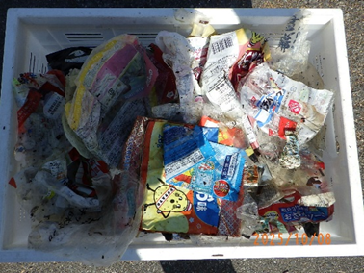
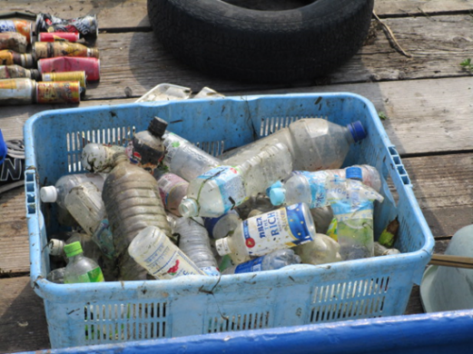
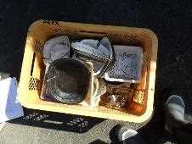

ペットボトル 容 器 類 食 品 容 器 包 装
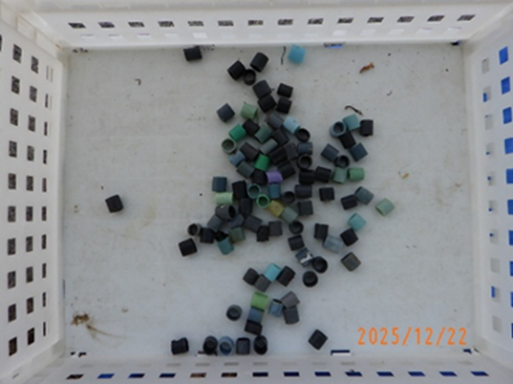
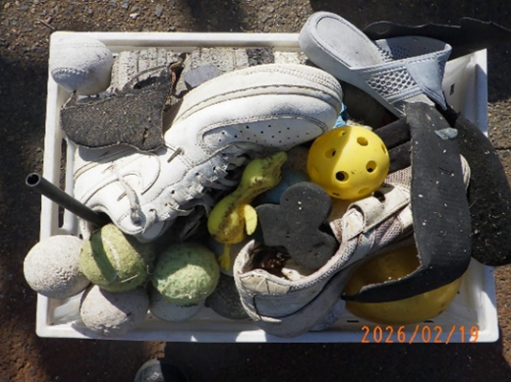
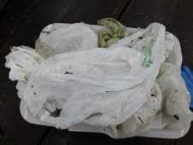

ポリ袋 その他プラスチック 漁具

